

毕业设计（论文）



题 目 基于HTML5和JavaScript的信息学学习网站的设计与实现

姓 名 杨嘉诚

学 号 31501309

专业班级 计算机1502班

所在学院 计算学院

指导教师（职称） 柯海丰（教授）

二○一九 年 五 月 十八 日
基于HTML5和JavaScript的信息学学习网站的设计与实现
【摘要】 随着时代的发展，国家和社会也越来越重视计算机的应用能力，为了普及计算机教育，青少年信息学竞赛应运而生，这项学科性竞赛活动主要是为了推广计算机应用技术，该竞赛从1984年就举办了第一届延续至今。涉及的知识量大而广是信息学奥赛的一大特色。信息学奥赛考察的不仅仅是程序设计能力，还有许多涉及到计算机的基本组成原理，甚至数学理论上的一些问题。如何在短时间内掌握所有这些领域涉及到的知识，是信息学教育的一大难点。
本次毕业设计实现了一个信息学在线自主学习网站组，通过这个网站组，学生可以自主选择自己想要学习的基础算法类型，每种类型的算法都提供了大量的练习题来帮助学生理解算法。网站组提供在线评测的功能，可以让学生在线提交代码，并实时返回结果。在用户个人界面还能统计该用户对每种题型的解决数量，从而评估自己对各类算法的学习进度。同时教师作为网站的管理员，拥有添加题目的权限，只要简单填写题目相关描述并上传标准输入输出文件，便能轻松上传题目，十分方便。
【关键词】 信息学，自主学习网站，在线评测，HTML5，JavaScript，Node.JS
Design and Development of Informatics Learning Website Based on HTML5 and JavaScript
【Abstract】 With the development of the informatics, States and societies are also paying increasing attention to computer application functions. Adolescent informatics (computer) is a disciplinary competition aimed at popularizing computer education and promoting computer application among the majority of young people. The national competition began in the 1984. The large amount of knowledge involved is a major feature of the informatics Olympics. The informatics Olympics is not only about programming capabilities, but also many basic principles of computer, and even some theoretical problems in mathematics. How to master the knowledge involved in all these fields in a short time is a major difficulty in informatics education.
This graduation project implements an informatics online self-learning website group. Through this website group, students can choose the type of basic algorithm they want to learn. Each type of algorithm provides many of exercises to help students understand the algorithm.The site group provides an online evaluation feature that allows students to submit code online and return results in time. In the user's personal interface, the user can also count the number of solutions for each type of problem to evaluate their progress on various algorithms. At the same time, the teacher as the administrator of the website can add problem. It is very convenient to simply fill in the relevant description of the problem and upload the standard input and output files.
【Key Words】 Informatics, self-learning website, online evaluation, HTML5, JavaScript, Node.JS
目录
第1章 绪论 1
1.1选题的背景和意义 1
1.1.1选题的背景 1
1.1.2国内外研究现状 2
1.1.3发展趋势 3
第2章 研究的基本内容 5
2.1基础框架 5
2.2关键技术 6
2.2.1 Node.js下的Express框架 6
2.2.2 MySQL数据库 7
2.2.3 HTML5+CSS3 7
2.2.4 Bootstrap前端框架 8
2.3工具 8
2.3.1 Hbuild 8
第3章 系统总体设计 10
3.1 基本框架 10
3.2 系统功能模块设计 10
3.2.1 用户模块 11
3.2.2 题目模块 11
3.2.3 评测模块 11
3.2.4 统计模块 11
3.3 数据库结构设计 11
第4章 系统功能详细介绍及界面展示 13
4.1 登录注册功能及界面展示 13
4.1.1注册功能与界面 13
4.1.2登录功能与界面 14
4.2 首页界面展示 14
4.3 题目模块 15
4.3.1题目列表加载与界面展示 15
4.3.2题目具体界面加载及展示 16
4.3.3添加题目具体界面加载及展示 18
4.4 学习园界面展示 19
4.4.1学习园界面展示 19
4.4.2具体学习界面 20
4.5 评测模块 21
4.5.1后台评测功能的实现 21
4.6 统计模块 21
4.6.1题目通过统计 21
4.6.2个人统计 22
4.6.3题目列表界面通过标志 22
结论 23
参考文献 25
附录 27
致谢 33

图目录
图3.1 系统模块图 8
图4.1 注册界面 12
图4.2 注册界面-用户名已经存在 13
图4.3 登录界面 13
图4.4 首页界面 14
图4.5 首页界面-未登录 14
图4.6 题目列表界面 15
图4.7 题目具体界面（上） 16
图4.8 题目具体界面（下） 16
图4.9 题目提交结果返回 17
图4.10 添加题目按钮在当前用户为admin时才会显示 18
图4.11 添加题目界面 18
图4.12 学习园界面上 19
图4.13 学习园界面下 19
图4.14 具体学习界面 20
图4.15 具体学习界面 20
图4.16 用户个人统计界面 22
图4.17 题目列表通过标志 23

表目录
表3.1 user表 12
表3.2 problems表 12
表3.3 passrecord表 12
表3.4 userability表 13

第1章 绪论

1.1选题的背景和意义
随着信息时代的到来，很多国家都开始重视计算机的应用能力，为了普及计算机教育，青少年信息学竞赛应运而生，这项学科性竞赛活动主要是为了推广计算机应用技术。如今这项竞不仅受到学生的喜欢，也受到了许多家长的欢迎，相应的信息学教学网站也如雨后春笋般出现。笔者作为信息学竞赛曾经的参与者，希望能做出这样一个信息学自学网站组，来帮助刚开始学习信息学的新人们了解并学习一些基础算法。该网站组还为每种类型的算法提供了大量的题目进行参考，这些题目都是我精心挑选出的具有代表性的经典问题，希望各位用户能够少走弯路，避免花费不必要的时间在刷重复题上。

1.1.1选题的背景
如今，信息学教育飞速发展，各种信息学教学网站如同雨后春笋一般喷涌而出，这也意味着更多的家长把信息学不再看作是“浪费时间的玩意”，而是将其真正看作为了一项学习科目。而如今的信息学教育市场正是发展的时候，这个时候制作一个相关的学习网站是很有实际用途且十分有前景的。信息学奥赛是一个给学生展示自己的学科特长技术或创新潜质的大舞台, 不论是通过信息学奥林匹克竞赛获得奖项, 还是在科技比赛中获得较好成绩, 都激发了学生独特潜质的发挥[1]。
在信息学奥赛的学习过程中, 如果想要完全掌握某个算法，一定量的题目练习是必不可少的,因为题目是对算法的应用，只有用算法解决了足够多的题目，才是真正理解了算法。但学生提及的题目需要评测，如何对海量的提交进行评测成为了一个难题。目前网络上存在着不少在线评测平台, 却只能提供评测功能，并没有如何学习算法的指导，对于初学者来说帮助很小。在这种情况下，如果能有一个在线评测平台在提供评测功能的同时还有一定的指导初学者学习的途径，对于信息学奥赛一开始的教育是十分有意义的。老师也能及时关注学生的完成情况, 发现学生程序的问题, 有针对性地调整教学策略, 那么, 对学生的辅导就会取得事半功倍的效果[2]。
在平时训练中, 教练更应该关注每位学生的学习过程,针对不同层次的学生, 布置不同的学习任务,使得不同层次的学生都有不同程度的收获, 从而达到整体水平的提升[3]。
前端选用现在较为流行的HTML5+CSS的设计，采用bootsharp框架。前后端交互使用的JavaScript是我比较熟悉的一种语言，方便编写和调试。后端采用轻量级的Node.js平台并使用express应用框架，数据库方面使用Mysql数据库。

1.1.2国内外研究现状
国际信息学奥林匹克（IO1）是每年举办的六届科学奥林匹克运动会之一。 其他五个科学奥林匹克运动会的主题是数学，物理，化学，生物学和天文学。 IOI最初于1989年在保加利亚进行[4]。
在国内，信息学奥赛分为很多个级别，我作为曾经参与其中的亲身经历者，简单将其分为了三个阶段。阶段一，NOIP也就是信息学奥林匹克联赛，主办方为中国计算机协会CCF，这个阶段是最初的阶段，能够通过联赛并拿到一等奖说明已经有了一定的编程能力。阶段二，省内选拔赛阶段。按照规则，每个省只能选派最优秀的选手进入全国总决赛。阶段三，NOI，全国信息学奥林匹克竞赛，是云集了全国各省优秀的选手，并最终选拔出最优秀的50人进入国家集训队，代表我国去与世界各国的精英在世界赛场上进行角逐。
信息学奥赛考察的不仅仅是程序设计能力，还有许多涉及到计算机的基本组成原理，甚至数学理论上的一些问题。如何在短时间内掌握所有这些领域涉及到的知识，是信息学教育的一大难点。
如今，信息学奥赛小组在很多学校都很常见, 但其教学的一大问题在于同学们平时上文化课的时间不同，很难找到这样一个空闲时间段来进行统一授课。此时，信息学教学网站的出现完美的解决了这个问题。学生在网站上可以按照老师布置的学习进度来学习，也可以对自己喜欢的算法进行单独练习，自由度很高。老师也可以通过网站的统计功能来查看学生的学习进度，并可以自己上传题目，也可以对学生的问题进行统一回答。这样的教学模式和传统教学模式相比，提高了自由度的同时保证了学习的效率，提高了教学质量, 并在一定程度上可以激发学生自主学习的积极性。

1.1.3发展趋势
随着网络的不断发展, 远程教育实际上已经等同于网络教育，开发适用于网络教育的高质量课程势必会成为发展网络教育的迫切而重要的课题[5]。教师可以把知识点都制作成微课并根据内容细分为不同的小视频, 这样有利学生根据自身学习情况进行选择性学习[6]。
随着国内的互联网业务迅速发展,促使移动端Web开发得到充分的发挥。Bootstrap的流行趋势很容易理解。它为大多数标准的UI界面设计提供了用户友好、跨浏览器的解决方案,极大地提高了Web前端的开发效率[7]。
响应式布局是由Web App开发不断研究发展，从而产生的一种专门解决网页布局的方案。在我们学校的课程中，就有专门为此开课的网页设计课。在课上我充分了解到了Bootstrap框架在响应式开发中那强大的功能和极其方便的使用方法，让我对此很感兴趣。我相信在熟练运用Bootstrap框架之后，网页前端的开发必将变得简便，但其效果却绝不会让人失望。它就是这样一个神奇的工具。
毫无疑问, 通过技术优化，响应式布局赋予用户舒适的整体美感和良好的阅读体验[8]。响应式设计的关键技术主要包含媒体查询、弹性盒布局及百分比布局等[9]。
Node.js也称为Node，是存在于服务器端的JavaScript环境。它基于谷歌的运行时实现恰当命名的“V8”引擎。但是，虽然V8主要支持浏览器中的JavaScript，但Node旨在支持长时间运行服务器进程[10]。
Express是新兴的一个NodeJS Web应用框架, 它拥有很多强大的特性，使得开发者创建各种Web应用时可以事半功倍。其强大的特性表现为:快速进行开发, 拥有灵活的扩展机制, 使用简单方便, 路由、多模块支持等[11]。

第2章 研究的基本内容

2.1基础框架
系统主要由学生模块和管理员模块组成，形成一个基本的业务框架。学生可以学习内容，对题目进行在线自主评测并查看结果，并可以查看自己的学习情况；管理员可以上传/修改资料，也可以上传/修改题目相关信息。
网站页面设计可以参考现在网络上的一些网络教学网站进行参考。
(一) 网站主页设计
(二) 学生页面设计
(三) 教师(管理员)页面设计[12]
这是一种比较常见且简洁的网页设计，也许实际上有些功能并不和文献中所描述的一样，但通过简单的界面总体设计，一个简洁明了的网站结构跃然纸上，能更顺利的进行网页的开发。
这种网页的设计方式给我在设计自己的网页时提供了一个很好的思路，就是将普通用户和管理员用户的功能适当做些区分。更为直接的，可以将管理员看成是有特殊功能权力的普通用户，在可以实现所有普通用户操作的同时，拥有可以新增修改题目的权限。这样的设计思路贯穿着我的整个系统，后来实现期间也证明了这样设计的便利和高超之处。
不过这样的设计方式要求每张网页都要对当前用户类别进行判单，会有比较大的工作量，且十分容易忽略这一点。这方面就需要在开发时时刻留心细节，并及时发现问题以便快速解决。

2.2关键技术
本次设计的web网站开发，前端使用HTML5+CSS3设计基础页面，响应式网站开发采用Bootstrap前端框架。使用JavaScript来实现动态网页的设计以及与后端的信息交互；后端使用的Node.js的Express应用框架来处理前端发来的请求。在数据库的选择上选择了Mysql数据库，来进行对数据的存储。

2.2.1 Node.js下的Express框架
Node的主要作用就是其能够将前端和服务器端巧妙结合起来,通过这种手段, 就能够以一种简洁的方式弥补Java Script技术存在的一系列不足, 使其能够更好发展[13]。
Express是新兴的一个NodeJS Web应用框架, 它拥有很多强大的特性，使得开发者创建各种Web应用时可以事半功倍。
Express作为后端服务器，其特点是利用路由的方式来接受前端发来的请求。只要设计好相应的路由名称，前端发送请求也能轻松对接到后端。这种可以自定义路由的前后端交互方式写起来十分自由，出现了问题也能很快找出是哪一部分的错误，调试起来十分简便。
使用Node.js作为后端的另一个好处则是语言方面的熟悉程度。由于我在大学课程中已经学习了JavaScript语言，所以在使用Node.js编写后端代码时也更加得心应手，许多代码逻辑上的问题也迎刃而解，在开发过程做给我提供了很多便利。

2.2.2 MySQL数据库
MySQL作为一种关系数据库管理系统，将数据分别保存在命名的表中，这种方式增加了速度并一定程度上提高了可操作性。MySQL所使用的 SQL 语言，是访问数据库的最常见标准化语言。
另外，选择MySQL也是因为这是在校上课期间数据库课程所使用的数据库，相对于其他数据库而言使用其进行开发对我来说会更为熟悉，可以大大减少数据库相关问题的产生。
值得一提的时，对于任何一种数据库来说, 最重要的一定是安全问题。数据库一旦出现安全漏洞, 轻则数据被窃取, 重则数据被破坏, 这些后果对于所有数据库都是非常严重的。常见的数据库问题大多数是由于账号的管理不当造成的。应该加强对账号管理的安全意识。
在日常工作中, 使用密码一般是采用以下几种方式。
一．在命令行中直接写密码。
二．输入密码采用交互式方式。
三．连接的时候自动读取配置文件，文件中保存用户名和密码。
以上是三种常见的密码使用方式。很显然, 第一种使用明文使其安全程度大大降低。第二种在交互模式下会比较安全,;第三种是最为推荐的方式，但是其安全程度也取决于配置文件存取权限,必须严格设置。而且任何只要可以登录操作系统的用户都可能自动登录, 存在一定的安全隐患[14]。

2.2.3 HTML5+CSS3
HTML5的优势体现在:网络标准、多设备跨平台、即时更新、自适应网页设计等方面。CSS3的实现方式和CSS一样,他们都是先自定义一种样式表的选择符，如果之后需要用到同样的样式，则可以通过直接调用这些符号来实现样式的定义，避免来大篇幅的重复引用。而CSS3在选择器、样式、动画上的功能强大, 给开发者带来无限的可能性, 也极大地提高了开发效率[15]。
HTML5和CSS3的出现无疑改变了网页设计。拥有了这两种语言的带来的优势，我们在制作网页时可以将网页做的更加精致美观，毕竟前端界面是一张网页的脸面，只有前端界面可以吸引到用户，我们强大的后台功能才能得以体现。不过直接使用这两种语言的效果并不是很出色，整体上还是要依赖一些比较成熟的框架，比如下面说到的Bootstrap框架。但这并不意味着基本的CSS样式就可以忽视，有很多时候会需要我们自己设计一些细节的地方，比如一个自定义按钮，这种时候再去寻找对应的模板显然大题小作了。

2.2.4 Bootstrap前端框架
响应式网站的开发经常会因为使用设备的大小而改变网站的CSS样式，但在使用Bootstrap框架开发响应式网站的情况下,之前一直在意的样式问题会解决得十分轻松。框架内有大量为响应式开发设计专门存在的样式类型，在开发时简单应用就能解决令人十分困扰的CSS样式问题。Bootstrap框架的出现让响应式开发有了捷径。在如今手机使用频率远超电脑的今天，响应式网站设计是十分有必要的。除此之外，Bootstrap本身也是一个很精致的框架，而且支持可视化开发，能够比较直接的看到网页的效果，十分方便。

2.3工具

2.3.1 Hbuild
HBuilder是一款Web开发IDE，支持HTML5。值得一提的时，它的开发基本基于Eclipse，所以能够对于Eclipse的插件也是来者不拒。
快，无疑是HBuilder的众多优势中最重要的。与此同时，比起简单的语法补全，HBuilder能对代码进行更加深度的分析，从而给予准确的语法提示。除此之外，Hbuilder支持实时查看网页样式，在前端设计时可以看的更加直观，修改样式更加方便。

第3章 系统总体设计

3.1 基本框架
系统功能模块组成如图3.1所示：
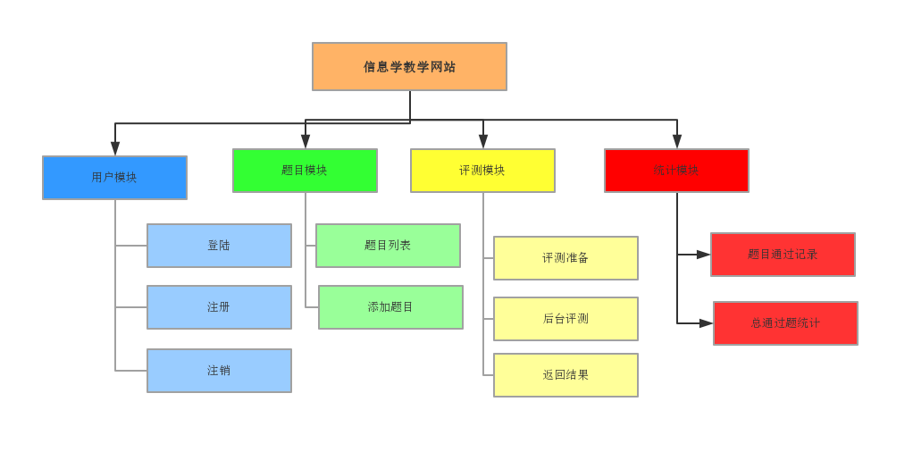
图3.1 系统模块图
系统主要由以下模块组成，分别为用户模块、题目模块、评测模块以及统计模块，形成一个基本的业务框架。用户模块支持登陆注册以及注销。题目模块支持题目的添加修改。评测模块负责对用户上交代码在后端进行评测，并实时返回结果。统计模块会统计用户对每种不同类型算法题目的通过数量，以便用户对自己学习进度进行评估。

3.2 系统功能模块设计
系统主要由四大模块组成，分别为用户模块、题目模块、评测模块，统计模块。接下来是对这四大模块组成的介绍。

3.2.1 用户模块
用户模块的功能主要是对所有用户的管理。首先所有用户分为两个类型，普通学习用户和管理员（教师）用户。管理员用户被唯一指定为admin，拥有新增修改题目的权限，系统初始存在，不需要注册 。普通用户需要注册后方可登陆。根据设计，该网站组需要登陆后才可以查看学习内容和题库中的题目。用户可以在个人界面注销退出当前账号。

3.2.2 题目模块
题目模块主要是对题目的管理。普通用户可以在题目列表里面查看所有题目，并可以查看题目详情，管理员可以加题界面增加题目，需要填写题目的相关信息并上传题目评测时需要的标准输入输出文件。题目描述等内容存放在数据库的字段中，相应的标准输入输出文件则存放在服务器端的相应文件夹下。

3.2.3 评测模块
评测模块主要是对用户提交的代码进行评测，主要是在后端进行。接到评测请求后，后端会初始化评测环境，将需要评测题目的标准输入和标准输出文件准备好，然后对用户提交的代码进行编译运行，查看结果是否和标准输出文件相同，并在出现编译错误或运行超时的情况下返回结果。

3.2.4 统计模块
统计模块主要是对用户通过题目的统计。在题目列表界面，用户可以看到自己每道题目的通过情况，方便用户进行筛选。在用户个人界面，还会显示用户所有类型题目的通过情况，并且用柱状图的形式来显示用户每种类型题目的完成数量，使得用户对自己的算法学习进度评估更加直观精确。

3.3 数据库结构设计
1、个人用户表。该表记录了系统中所有的用户信息，包括个人用户的个人用户名，相对应的密码，个人用户这些字段。如表3.1所示：
表3.1 user表
字段 | 类型 | 备注
userid | INT | 用户id
username | VARCHAR(255) | 用户名
password | VARCHAR(255) | 密码
type | VARCHAR(255) | 用户类型

2、题目表。主要记录所有题目的基本信息，如输入内容的描述，输出内容的描述，本体作为样例的输入，本题作为样例的输出等。如表3.2所示：
表3.2 problems表
字段 | 类型 | 备注
p_id | INT | 题目ID
p_type | VARCHAR(255) | 题目类型
p_title | VARCHAR(255) | 题目名称
p_time | INT | 题目时间限制
p_memory | INT | 题目内存限制
p_description | VARCHAR(255) | 题目描述
p_input | VARCHAR(255) | 题目输入描述
p_output | VARCHAR(255) | 题目输出描述
p_sampleinput | VARCHAR(255) | 题目样例输入
p_sampleoutput | VARCHAR(255) | 题目样例输出

3、通过记录表。主要记录所有用户通过题目的记录，主要字段是用户名称，题目ID，题目类型等。如表3.3所示：
表3.3 passrecord表
字段 | 类型 | 备注
id | INT | 通过记录id
p_id | VARCHAR(255) | 题目id
username | VARCHAR(255) | 用户名
p_type | VARCHAR(255) | 题目类型

4、用户能力表。主要记录所有用户的能力信息，主要为用户名称，掌握的算法名称等。关系为多对多，一个用户可以掌握多种算法的能力。表的设计如表3.4所示：
表3.4 userability表
字段 | 类型 | 备注
username | INT | 用户名
algorithm_name | VARCHAR(255) | 掌握算法的名称

第4章 系统功能详细介绍及界面展示

4.1 登录注册功能及界面展示
本节主要内容为用户登录和新用户注册功能的实现，以及其界面的展示。

4.1.1注册功能与界面
注册界面如图4.1所示：
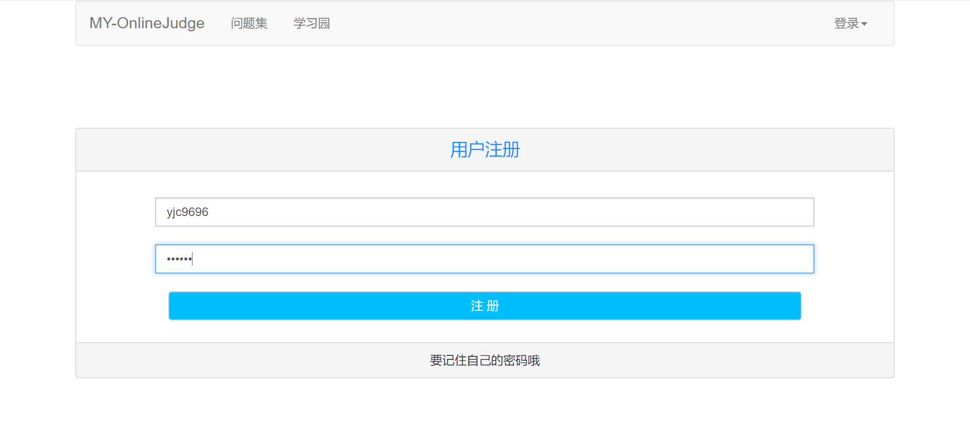
图4.1 注册界面
用户注册时，需要输入自己想用的用户名和相应的密码，填写完成后点击下方的注册按钮，便可进行注册。首先前端会检查用户名称长度等是否合法，然后向后端发起一个检查用户名是否存在的请求，如果注册的用户名不存在，则再向后端发起注册用户的请求，否则提示用户名已经存在。

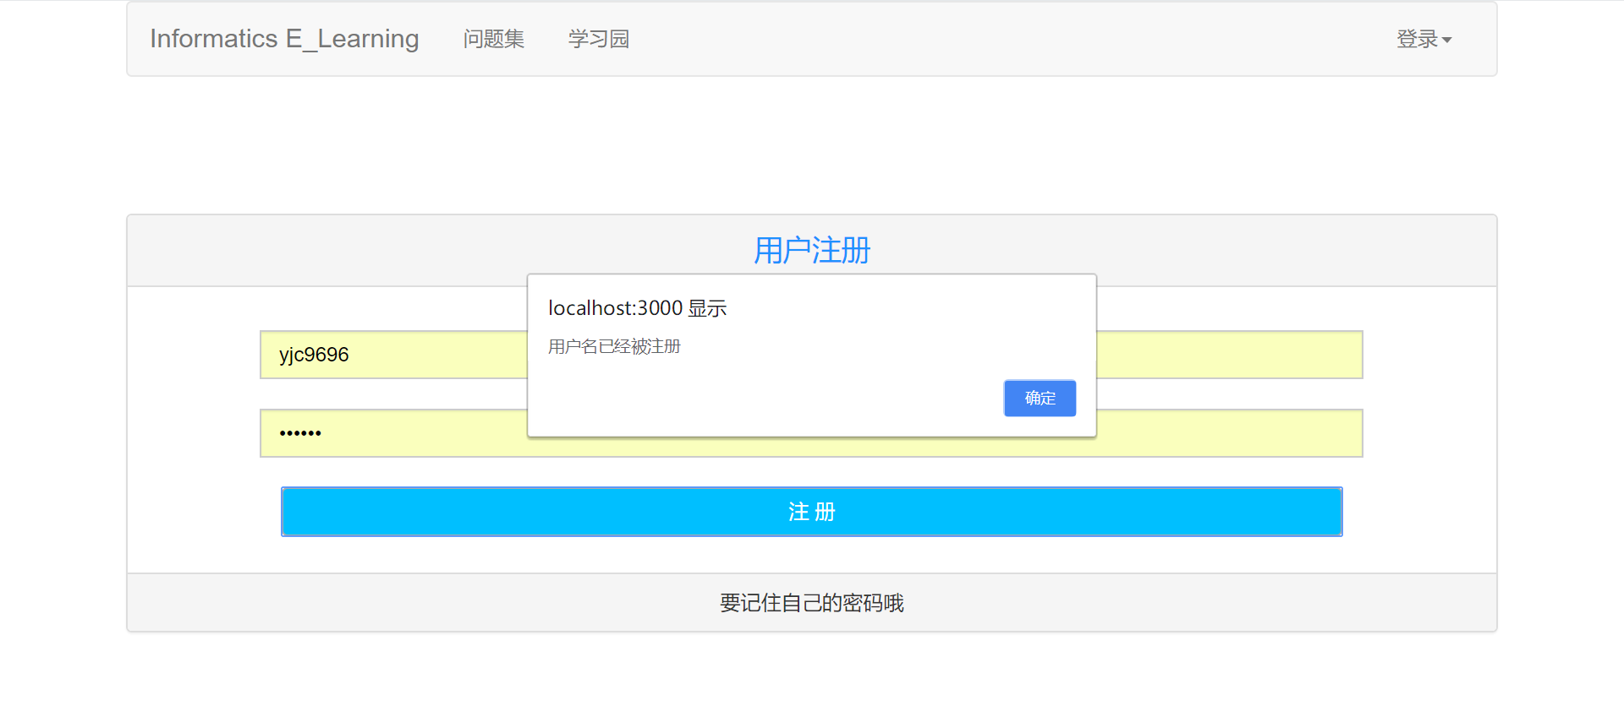
图4.2 注册界面-用户名已经存在

4.1.2登录功能与界面
登录界面如图4.3所示：
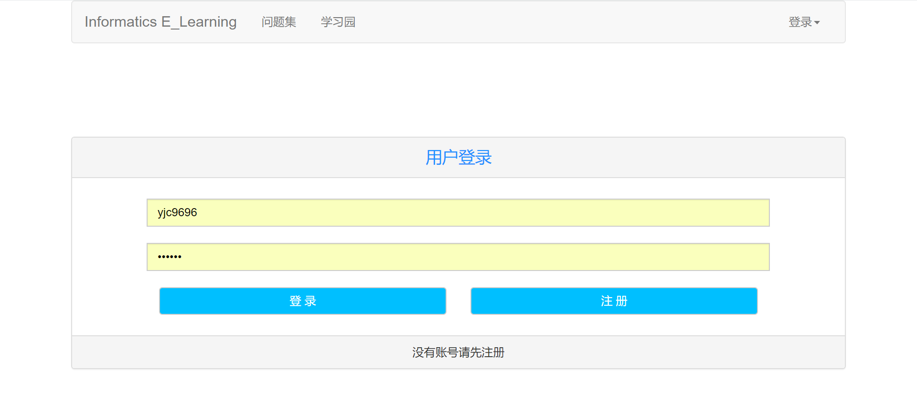
图4.3 登录界面
用户需要在相应的文本框内输入自己注册时使用的用户名和相对应的密码进行登录。对于用户名的合法性，首先在前端进行校验，然后向后端发起请求，从数据库中检查该用户是否存在，如果存在其正确密码是否和用户输入密码相同，如果通过检验，则用户登陆成功；否则提示用户名或密码错误。登陆成功之后，当前用户名存放在本地浏览器的account字段中，方便其他功能需要时调用。

4.2 首页界面展示
本节的主要内容是介绍首页的功能和其界面的展示。
首页界面如图4.4所示：
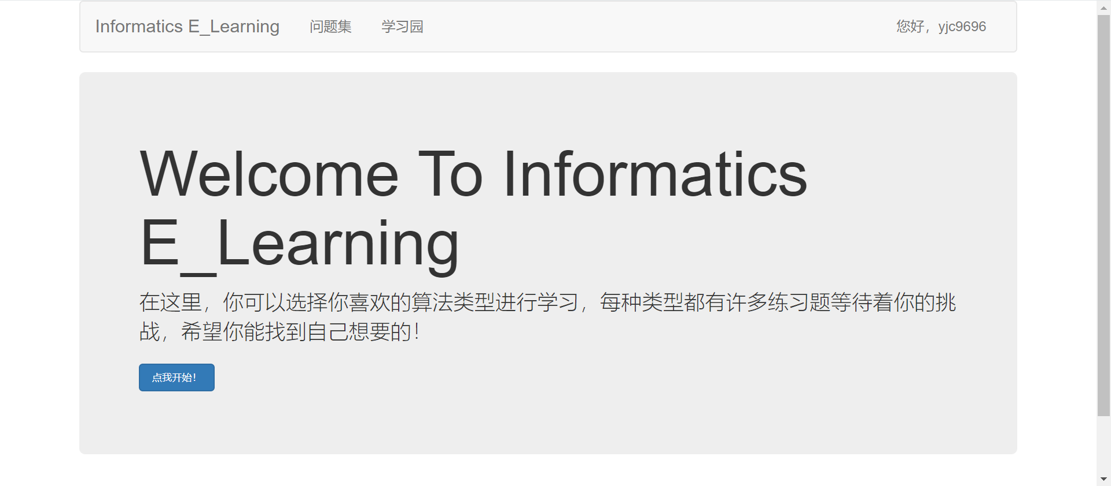
图4.4 首页界面
简洁的首页内容，是一个简单的欢迎界面。用户可以点击头部导航栏前往想要的界面。右上角显示当前用户，可以点击进入个人界面。如果当前没有登陆，则会显示登陆注册的下拉框来方便用户进行操作。
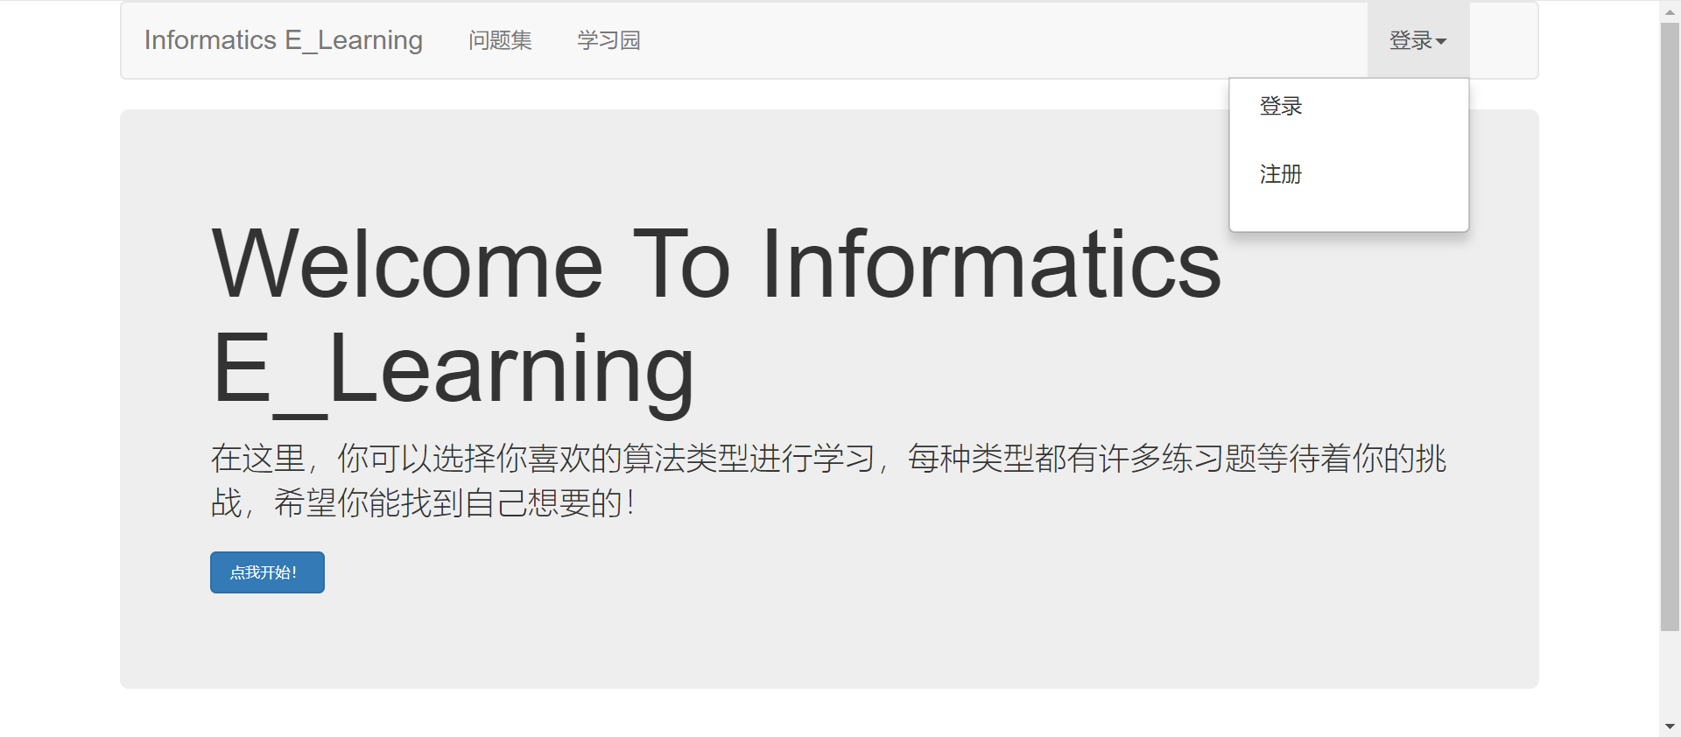
图4.5 首页界面-未登录

4.3 题目模块
本节的主要内容为题目模块的功能实现方法以及对应的网页界面展示。

4.3.1题目列表加载与界面展示
题目列表界面如图4.6所示：
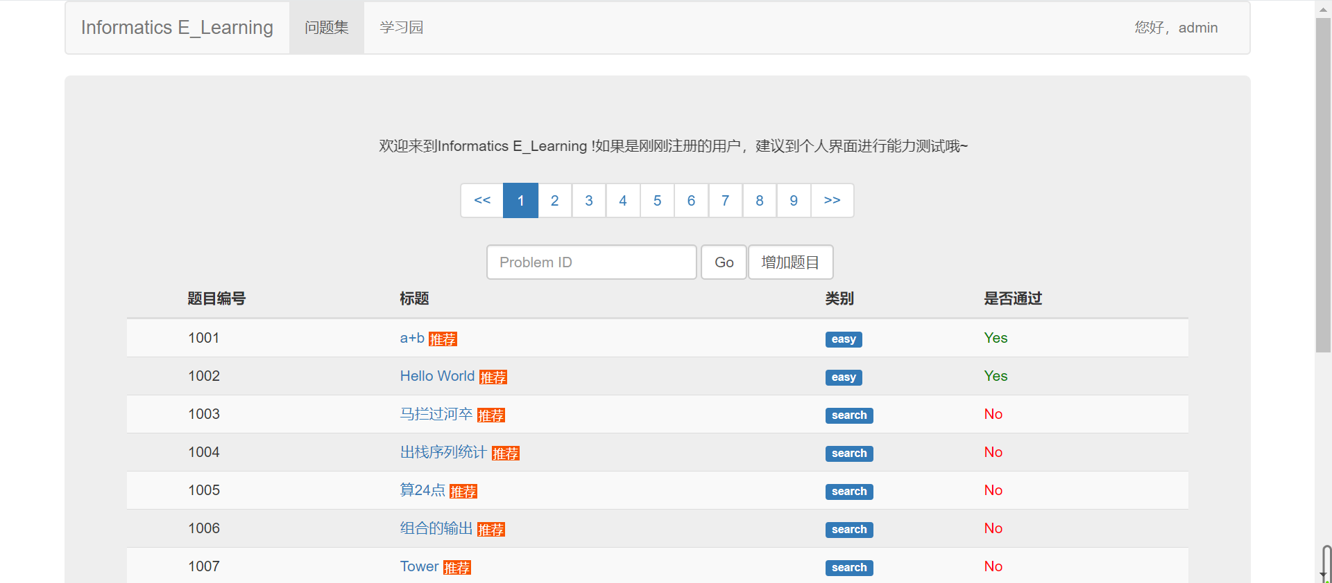
图4.6 题目列表界面
题目列表界面分为几部分。头部的导航栏保留，在中间的上面有一个滚动的欢迎栏，可以投放公告，在这里可以通知新注册的用户在用户界面进行能力测试。然后是一个分页栏，可以点击数字直接跳转到相应页，每一页显示最多10道题。中部有一个搜索框，可以写入题号直接放问该题目，且只能写入数字防止错误的跳转。
比较重要的是题目列表，这一部分的数据显示全部由JS从后端获取，具体是根据当前页面的page属性，确定需要获取题目的编号区间，然后依次对服务器发起请求，在数据库中得到相应的题目信息，返回之后将该题目插入到网页端的列表之中。值得一提的问题是，因为JS异步通信的原因，如果使用单纯的循环，则因为服务器响应的快慢，很可能最终插入的顺序不是按照题目标号从小到大的。为了解决这个问题，我用递归的方式来向服务器发起请求，成功按照顺序显示了各个题目的信息。详细解决方法在代码4.1中。
在题目名称的右侧有一个推荐标志，这个标志出现与否是由用户能力评测过后，对于用户目前能够掌握算法的能力决定的。如果某道题需要的算法用户目前没有掌握，则不会出现这个标志。所有基础算法（贪心，搜索等）因为没有前置算法，所以全部设置为默认推荐。
在题目列表界面，可以看到题目的编号，标题名称，类别，以及是否通过的标志。可以点击标题进行该题目的详细界面，也可以点击类别进入该类别的推荐学习界面。是否通过标志的实现在之后的统计模块里会提到。

4.3.2题目具体界面加载及展示
进入题目具体界面如图4.7，图4.8所示：
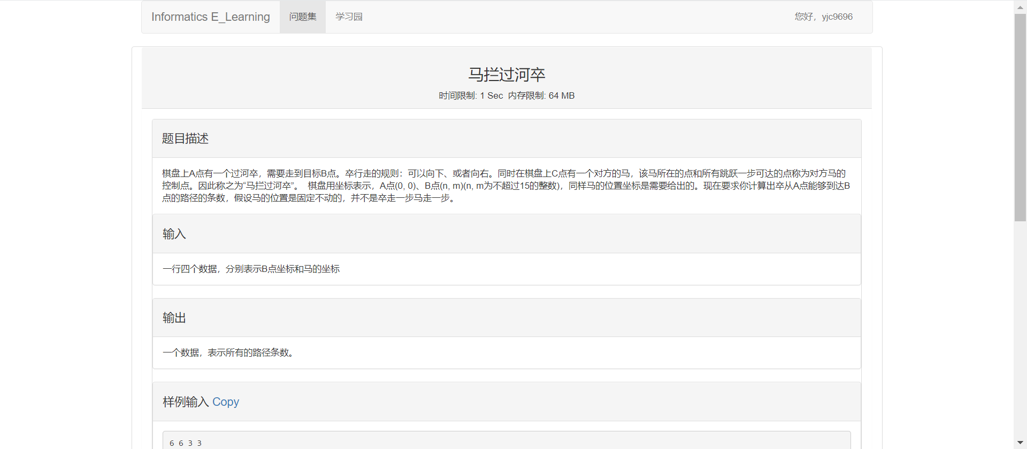
图4.7 题目具体界面（上）
进入题目具体界面如图4.7，图4.8所示：
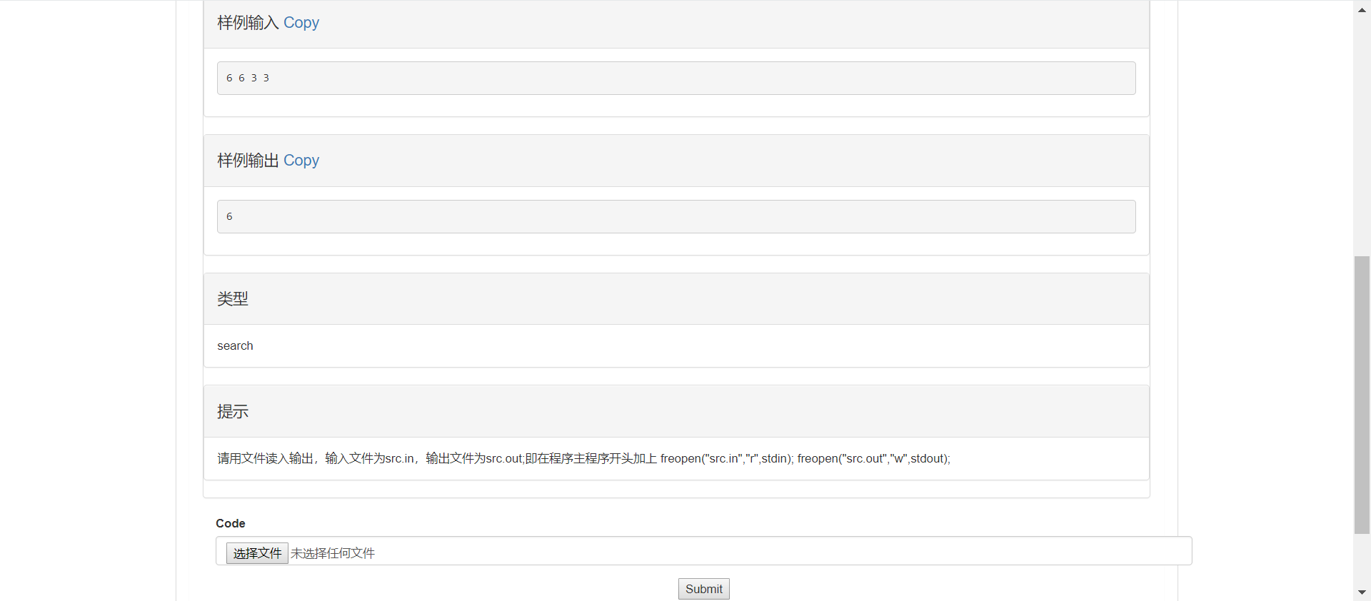
图4.8 题目具体界面（下）
在题目具体界面，可以看到的信息从上到下分别有该题目描述，本题输入内容的描述，输出内容的描述，本体作为样例的输入，本题作为样例的输出，本题的题目类型，相应提示等信息。
题目描述是对整道题目的具体描述，这部分内容显示了题目背景，题目实际要求实现的算法，是题目的核心部分。
输入描述是该题目输入数据所采用的格式以及输入数据所代表的意义。
输出描述是该题目输出数据所需要的格式以及输出数据所代表的意义。
样例输入是这道题比较简单的一组输入数据，拥有和标准输入数据一样的格式，方便用户在提交之前在本地进行测试，但不代表最终数据。一般来说进行评测时的标准输入数据是该题目所允许的最大规模的数据，需要完全正确的算法实现才能通过。
样例输出是对本题标准输出格式的演示，其输出的内容是对应样例标准输入的标准输出内容，也是用户在实现这道题目应该输出的正确数据格式。在样例输入和样例输出旁加上了COPY按钮，方便用户进行复制，这部分利用JS实现了将数据拷贝到剪贴板的功能。
题目类型显示的是这道题目所属于的类型。
提示是用于提醒用户该题目的输入输出文件格式以及其他需要注意的方面。在页面的最下方可以对这道题进行提交。通过在本地选择需要提交的代码，点击提交按钮便可以向服务器发起评测请求，具体实现在之后的评测功能内详述。评测完成后会提示用户评测结果，分别为Correct:正确；Wronganswer：结果错误；或者是运行超时。提示形式如图4.9所示。
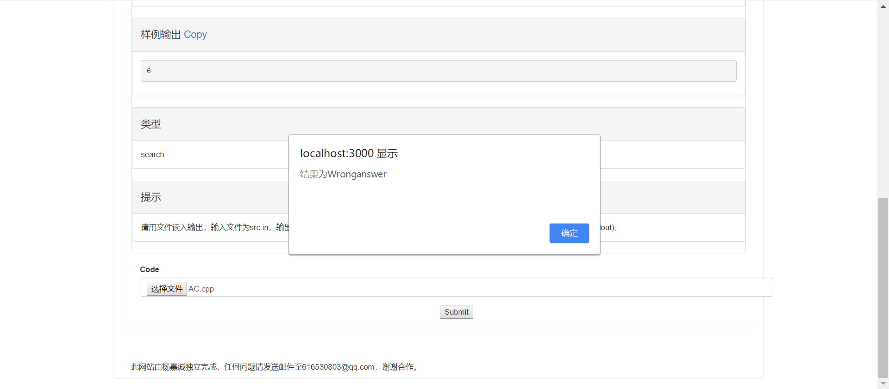
图4.9 题目提交结果返回

4.3.3添加题目具体界面加载及展示
只有当前用户为admin时，题目列表界面才会出现添加题目的按钮。如图4.10所示。

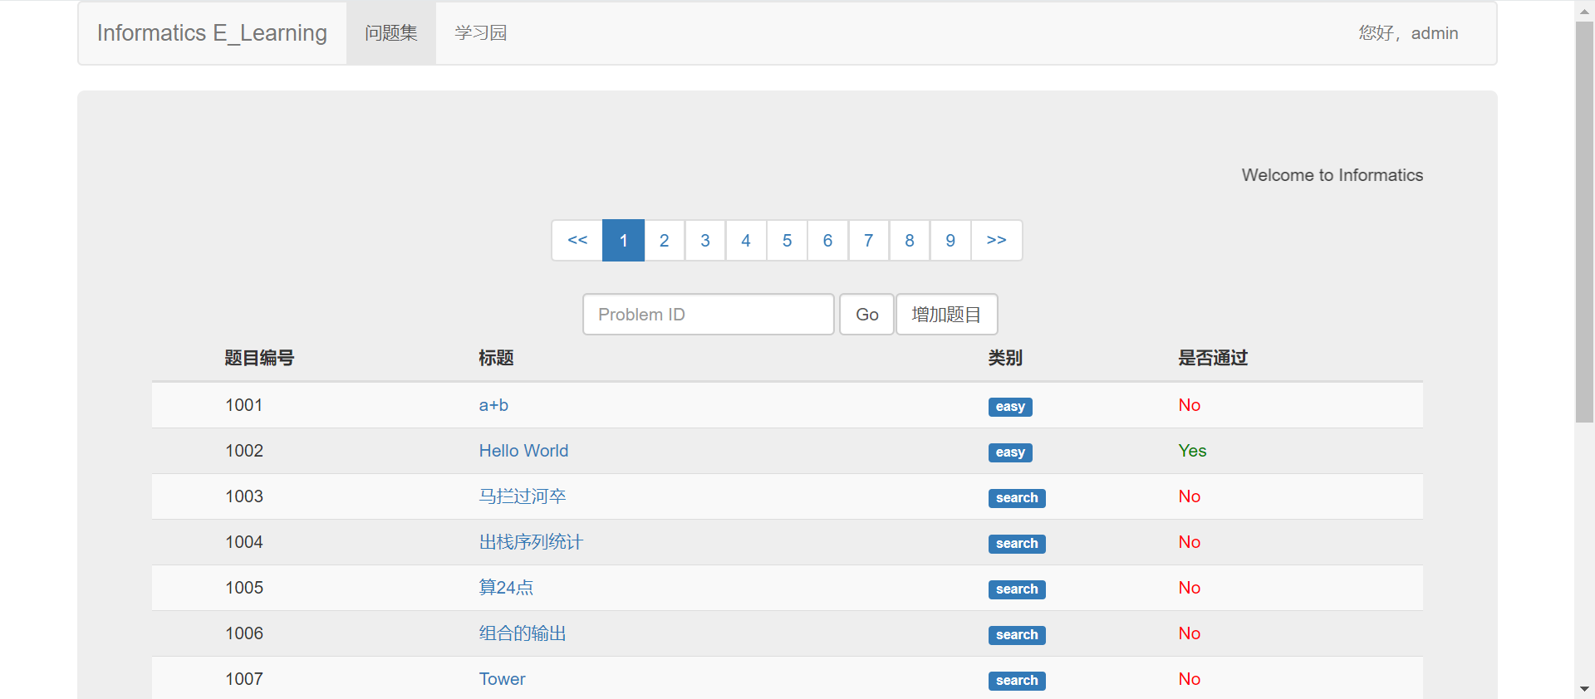
图4.10 添加题目按钮在当前用户为admin时才会显示
点击该按钮后，将进入如下界面，如图4.11所示。
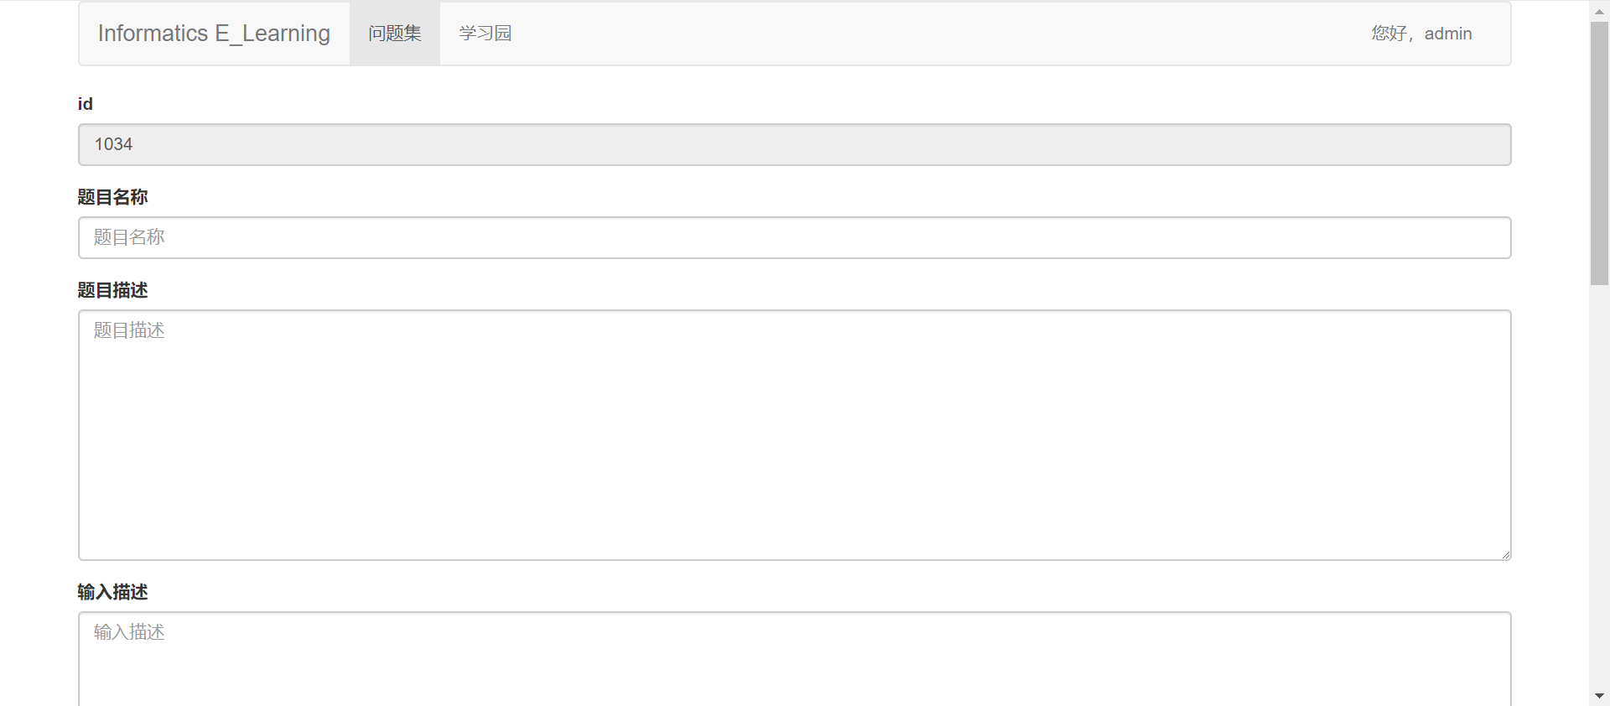
图4.11 添加题目界面
在该界面，管理员需要填写题目所有的相关信息，但注意题目的id是自增的，不需要管理员自己填写，为了方便，题目时间限制默认值是1秒，内存限制默认值是64MB。除了题目相关信息之外，管理员还要上传该题目的标准输入输出数据用于评测。点击submit按钮，各项数据没有问题即可成功添加题目。添加题目成功后会跳转至题目列表界面。
该界面也存在许多与后端交互的过程，包括需要先向后端发送查询当前最大题目编号的请求，然后将结果+1的编号填写到界面中，并设置为无法修改的类型。

4.4 学习园界面展示
本节的主要内容为学习园中的功能及其界面的展示。

4.4.1学习园界面展示
图4.12为学习园界面上半部分：
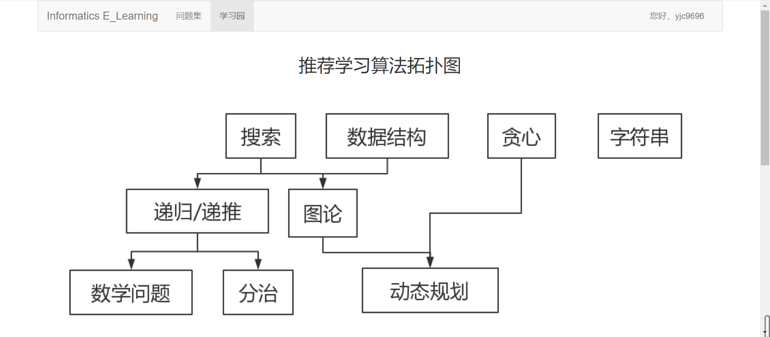
图4.12 学习园界面上
学学习园的上半部分界面展示了本网站目前支持学习的几种算法，并根据其难度和学习的递进程度绘制了学习拓扑图。一般会建议用户在学习完基础算法之后再考虑高阶算法的学习，提供给了用户一条十分明显的学习路线。
学习园界面下半部分如图4.13所示：

图4.13 学习园界面下
现在的学习园提供了多种基础算法的学习，有搜索算法，贪心算法，字符串算法，数据结构相关，动态规划算法，以及数学相关等。这些算法在信息学中是最基础但最实用的算法，这个模块主要是帮助用户熟悉并掌握这些算法。在这个界面中，用户可以查看每种算法的简介，以及自己通过的题目和目前该类型题目在题库中的总数，可以对自己的学习进度有一个直观的感受。

4.4.2具体学习界面
具体学习界面如图4.14所示：

图4.14 具体学习界面
具体学习界面对该算法进行了描述，并推荐了一些该算法类型的经典题目，用户可以通过点击题目直接跳转至具体题目界查看题目并进行练习。

4.4.3能力测试界面
用户进入个人界面，点击能力测试，会弹出模态框，如图4.15所示：
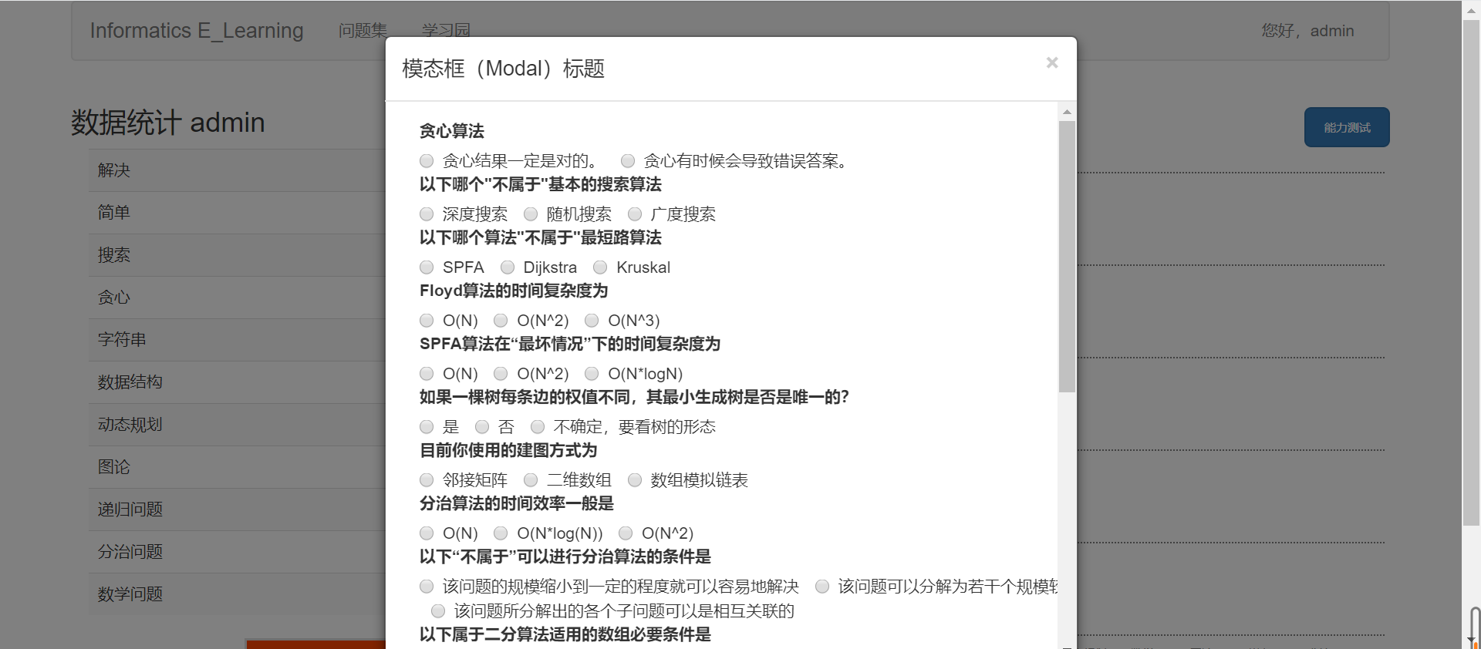
图4.15 具体学习界面
用户可以在这里对自己的算法能力做一个简单的评估，每道题都会对应这某类高阶算法，如果答对我们会认为用户已经或多或少掌握了该算法的概念，从而推荐用户该类算法。

4.5 评测模块
本节主要讲述评测模块的功能实现。

4.5.1后台评测功能的实现
前端发送评测请求后，后端会接受到用户提交的代码和题目编号。然后进入评测过程，整个过程分为几步：
1.将用户上传的代码存放在本地评测文件夹内，并重命名为src.cpp。
2.进行超时处理，如果整个运行过程超过了时间限制，就会返回给客户端超时信息，并结束评测过程。
3.将标准输入数据拷贝到评测文件夹，重命名为std.in。
4.将标准输出数据拷贝到评测文件夹，重命名为std.out。
5.编译运行src.cpp，因为规定输出文件为src.out，运行结束后比较std.out和src.out中的内容，来判断最终结果是否正确，如果此时尚未运行超时，返回给服务器相应的结果。
值得注意的是，因为JS的异步通信方式，在第5步运行之前，必须确保之前的评测准备已经完成。为了解决这个问题，我采用了回调函数的解决方法。所谓的回调还是是指在某个函数或语句执行完毕之后才会执行的函数。回调函数保证了每个功能的执行顺序符合我们的预期，可以很完美的解决异步问题。因为流程较多，所以我使用了嵌套的回调函数，最终经过测试，这样的评测过程可以成功返回结果。
具体代码见代码4.2。

4.6 统计模块
本节主要讲述统计模块的功能实现以及界面展示。

4.6.1题目通过统计
题目通过统计，是发生在评测结果返回之后，且结果为Correct时，则认为该用户通过了该题目。但在直接插入记录很可能会导致通过记录重复记录，这会在之后的统计过题时产生问题。所以要先向后端发起检查数据库中是否已经存在该用户过此题的记录，如果没有，说明是该用户第一次通过此题，这时候再向后端发起一个请求，向数据库中的passrecord表新增一条记录。也就是说，系统支持用户反复提交某道题，因为用户可能想用不同的算法实现方式来检验自己的代码，这是完全没有的问题的，只要在插入记录之前多一步校验过程即可。
具体代码见代码4.3。

4.6.2个人统计
用户个人统计界面如图4.16所示：
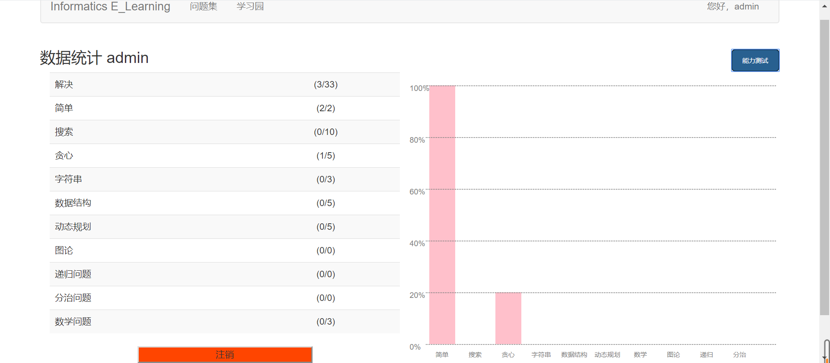
图4.16 用户个人统计界面
该界面可以在任意界面点击右上角用户名来进入。用户可以在这个界面查看自己通过的各种类型的题目数量。每个类型的题目通过数量都需要从所有后端从数据库统计得到，但每个类型单独写一段函数代码复用性太低，所以特地专门写了一个JS函数来快速方便统计各种类型的题目。
此外，为了更加直观地让用户查看自己的练习进度，右侧为各类题目的完成进度，最高为100%，即完成了题库中所有该类型的题目。
在统计内容下方的时注销按钮，可以点击注销来退出当前账号，重新登陆。注销之后会清空本地的localStorage，并直接跳转至首页。
具体代码见代码4.4。

4.6.3题目列表界面通过标志
在进入题目列表界面后，题目列表中最后一列会显示当前用户是否通过的该题，如图4.17所示。这个过程是通过向后端发送请求，查看数据库中是否存在该题的通过记录，来改变通过标志。如果没有会显示红色的“NO”，如果通过则会显示绿色的“YES”。
值得一提的是，这个功能的实现也会受到异步的影响，如果没有做好异步处理，很有可能通过标志的顺序会被打乱，我的解决方法是在递归调用进入下一道题目之前，就完成对通过符号的处理，这样做之后题目通过标志的顺序显示得以保证。
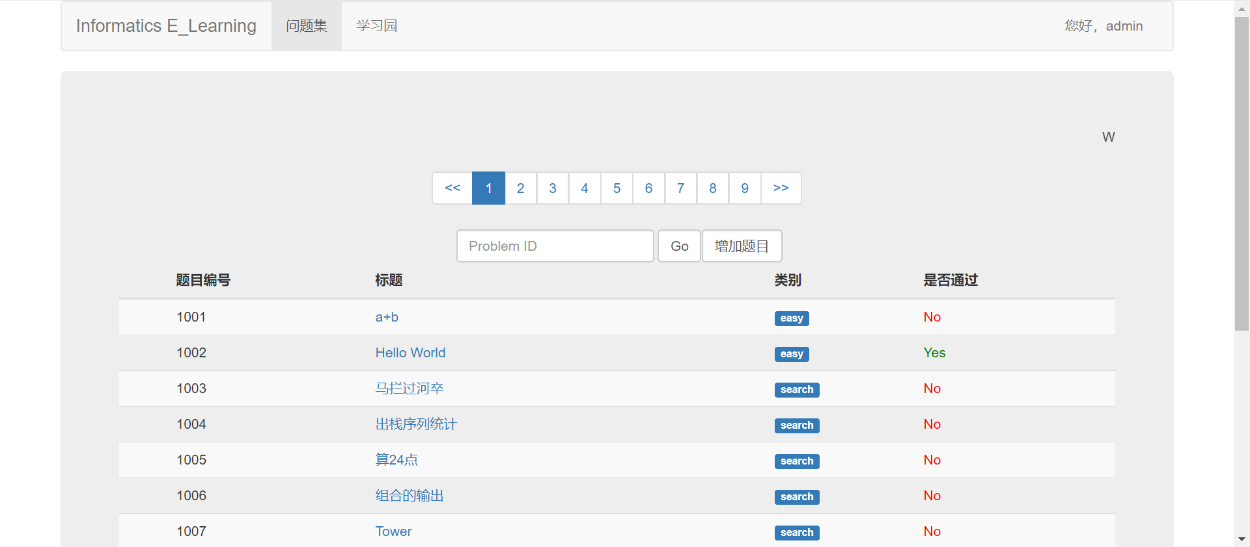
图4.17 题目列表通过标志

结论
在本次研究开发中，我着眼于青少年信息学教育，制作了一整套网上信息学自学的网站组。其实，我本人也在初高中阶段接触过信息学，并为之努力奋斗过相当长的一段时间，最终也得到了不错的名次。然后在大学里也参加了ACM竞赛，继续在算法竞赛的赛场上活跃着。作为过来人，我十分希望信息学这门新兴课程能够在青少年中推广开来，为此一个信息学入门级别的学习网站是必不可少的。该网站组可以为刚开始学习信息学又一时间找不到学习方向的学生，提供一系列基础算法的学习，并提供了大量算法相关的练习题，为每一种算法的学习打下良好的基础，这样之后在更加深入地学习算法时会事半功倍。
值得一提的是，网站组核心部分的算法题目，是我在之前纪念学习信息学时不断积累，筛选下来的“好题”，每一道题都可以说是代表了算法的一个方面，用户每认真完成一道题就能透彻了解该题型背后所蕴含的精髓，从而达到举一反三，对同类型的题目也能触类旁通，这比没有目标只求数量的刷题有意义的多。
我参考了目前市面上存在的许多信息学教学网站，包括一系列的评测网站，借鉴了许多优秀的页面设计和布局，以及页面和功能上人性化的地方，并将这些运用到了我自己的设计开发之中。在使用的语言，框架，以及开发工具方面，我特意选择了在大学中最感兴趣的几门课程中学到的内容。在网页开发设计中学到的HTML5+CSS3的界面设计；在响应式网站开发时学习到的Bootstrap框架；在JavaScript课程大作业中运用到的Node.js中的Express轻量开发框架……等等在课程中熟练运用的“工具”，帮助我十分顺利地完成了整个网站组的开发。可以说这个系统是我大学四年来所学知识的精华。
当然本次设计的网站还是有不少可以完善的地方以及很多可以增加的功能，例如对题目的细致解析，对某类算法的精讲课程，以及可能出现的限时模拟赛。没能按照预想中实现这些功能十分遗憾。
通过这次的研究开发，我对响应式网站组的构建更加了解，前端后端两边的内容也是更加得心应手。一个人的开发过程也许十分寂寞，但我也很享受这种充实的感觉，在编码实现的过程中，就像在与系统沟通，每次修改每次更新都会加深自己对系统的了解，最终完成的那一刻，心中不止有独立完成这样一个系统的成就感和自豪感，也有那么一丝不舍，毕竟它陪伴了我如此之久。
本次网站组的开发虽然告一段落，但我相信在之后的学习工作中一定会有运用到今日所学知识的那一天，我要在将来的日子里继续努力，实现自己的人生价值。

参考文献
[1]苗春,鲁琦.新高考政策下的信息学奥赛培养策略[J].中国信息技术教育.2018(17):82-83.
[2]金志峰.提高初中学生编程水平的三个着力点[J].科教导刊(下旬).2017(04):93-94.
[3]赵明阳.在线评测平台在信息学奥赛辅导中的应用[J].中国信息技术教育.2018(10):26-28.
[4]Mukund M . International Olympiad in Informatics[J]. Resonance. 2002, 7(1):102-107.
[5]夏欧东,章站士,祝火盛,余喜.关于网络课程开发现状与发展趋势的思考[J].中国教育信息化.2010(13):62-64.
[6]陈光雄.构建基于微课的初中信息学奥赛学习平台[J].教育观察.2018,7(06):34-35+53.
[7]徐晓.基于Bootstrap技术的移动端Web开发研究[J].微型电脑应用.2018,34(09):4-6+43.
[8]叶潮流,马林山.基于HTML 5+CSS3+jQuery的响应式布局网页设计[J].梧州学院学报.2018,28(03):22-35.
[9]戴维.基于Bootstrap的响应式网页设计[J].电脑编程技巧与维护.2018(11):132-133+166.
[10]Tilkov S , Vinoski S . Node.js: Using JavaScript to Build High-Performance Network Programs[J]. IEEE Internet Computing.2010, 14(6):80-83.
[11]王伶俐,张传国.基于NodeJS+Express框架的轻应用定制平台的设计与实现[J].计算机科学.2017,44(S2):596-599.
[12]袁爱梅,邹国平,彭梅香.信息学奥赛教学网站设计与实现[J].硅谷.2008(14):131.
[13]张博,于海洋.服务器端JavaScript技术分析[J].信息与电脑(理论版).2018(04):19-20.
[14]王晓燕.MySQL安全问题探讨[J].办公自动化.2018,23(23):62-64.
[15]陈青云.HTML5与CSS3技术在网页制作中的应用及发展前景[J].信息与电脑(理论版).2018(16):1-2.

附录
var username = localStorage.getItem("account");
var problembody = document.getElementById("problembody");
//console.log(problembody);
var firstproblem = document.getElementById("firstrow").cloneNode(true);
removeall(problembody);
var problems = [];

function recurTest(i, length) {
setTimeout(function() {

let req = new XMLHttpRequest();
req.open("get", "sql/problem?pid=" + (nowprage + i), true);
req.onload = function(e) {
let detail = JSON.parse(req.response)[0];
if (!detail) return;
let problem = firstproblem.cloneNode(true);
console.log(detail);
problem.getElementsByClassName("No")[0].textContent = detail.id;
problem.getElementsByClassName("title")[0].textContent = detail.title;
problem.getElementsByClassName("title")[0].href = "problem.html?id=" + detail.id;
if(detail.type!="easy")
problem.getElementsByClassName("type")[0].href = detail.type+".html";
problem.getElementsByClassName("type")[0].textContent = detail.type;
let req2 = new XMLHttpRequest();
req2.open("get", "sql/passrecodeone?pid=" + (nowprage + i) + "&&username=" + username, true);
req2.onload = function(e) {
let detail2 = JSON.parse(req2.response)[0];
if (detail2) {
problem.getElementsByClassName("pass")[0].textContent = "Yes";
problem.getElementsByClassName("pass")[0].style.color = "green";
problembody.appendChild(problem);
if (++i < length) {
recurTest(i, length);
}
} else {
problembody.appendChild(problem);
if (++i < length) {
recurTest(i, length);
}
}
}
req2.setRequestHeader("Content-Type", "application/json");
req2.send("");

}
req.setRequestHeader("Content-Type", "application/json");
req.send("");

}, 100);
}
recurTest(1, 11);
代码4.1 解决JS异步通信方法
function runbat(res) {
child_process.execFile("run.bat", null, {
cwd: 'D:\\MyOnlineJudge\\myapp\\cpp'
}, function(error, stdout, stderr) {
if (error !== null) {
console.log("exec error" + error)
} else console.log("运行bat成功");
console.log('stdout: ' + stdout);
console.log('stderr: ' + stderr);
if (isTLE) return;
if (stderr == "")
fs.readFile('cpp/result.txt', 'utf8', function(err, data) {
console.log(data);
res.send(data);
});
else
res.send('编译错误\n' + stderr);
});
}

function prepare2(res, id) {
fs.readFile('data/' + id + '/' + id + '.out', 'utf8', function(err, data) {
fs.writeFile("cpp/std.out", data, function(error) {
if (error) {
throw error;
} else {
console.log("输出文件准备完毕");
}
runbat(res);
});
});
}

function prepare(res, id) {
fs.readFile('data/' + id + '/' + id + '.in', 'utf8', function(err, data) {
fs.writeFile("cpp/src.in", data, function(error) {
if (error) {
throw error;
} else {
console.log("输入文件准备完毕");
}
prepare2(res, id);
});
});

}
router.post('/submit', upload.single('code'), function(req, res, next) {
fs.rename(req.file.path, "cpp/" + "src.cpp", function(err) {
if (err) {
throw err;
}
console.log('上传成功!');
isTLE = false;
res.setTimeout(6000, function(res) {
isTLE = true;
this.send('运行超时\n');
});
prepare(res, req.query.id);
});
});
代码4.2 评测过程代码
xmlHttpRequest.open('post', 'sql/submit?id=' + id);
xmlHttpRequest.onload = function(resp) {
if (xmlHttpRequest.status == 200) {
console.log(xmlHttpRequest.response.toString());
if (xmlHttpRequest.response.toString().trim() == 'Correct'.trim()) {
let reqx = new XMLHttpRequest();
reqx.open("get", "sql/passrecodeone?pid=" + id + "&&username=" + username, true);
reqx.onload = function(e) {
if (!JSON.parse(reqx.response)[0]) {
let req = new XMLHttpRequest();
req.open("get", "sql/passrecord?pid=" + id + "&&username=" + username, true);
req.setRequestHeader("Content-Type", "application/json");
req.send("");
}
}
reqx.setRequestHeader("Content-Type", "application/json");
reqx.send("");
window.location.href="problemset.html";
}
alert("结果为" + xmlHttpRequest.response);
} else {
alert('Error:' + xmlHttpRequest.status);
}
};
xmlHttpRequest.send(formData);
代码4.3 记录用户通过题目
<script>
var username = localStorage.getItem("account");
function getTypeSolution(type) {
let req = new XMLHttpRequest();
req.open("get", "sql/personpassrecode?username=" + username + "&&type=" + type, true);
req.onload = function(e) {
var detail = JSON.parse(req.response)[0];
document.getElementById(type).textContent = detail.solve;
}
req.setRequestHeader("Content-Type", "application/json");
req.send("");
}
getTypeSolution("total");
getTypeSolution("easy");
getTypeSolution("search");
getTypeSolution("greedy");
getTypeSolution("string");
getTypeSolution("datastruct");
getTypeSolution("dp");
getTypeSolution("math");
</script>
代码4.4 快速统计各类算法通过题目数量代码

致谢
完成了毕业设计的开发，也就意味着大学生活到这里也要画上句号了。大学四年的学习生活，给我留下印象的精彩瞬间实在是如满天繁星一般灿烂。我要感谢浙江大学城市学院对我的辛苦培育，提供了如此良好的学习生活环境。
首先，我要感谢所有对我有过帮助的老师和同学，没有你们的帮助和关心，我不可能有今天的成就。
特别的，我要感谢我的导师柯海丰老师，他不仅是我毕业设计的导师，更是我在ACM竞赛方面的引路人，在我大学生涯里给我提供了数不胜数的帮助和建议，能遇到您这样如此负责且关心学生的老师，是我的荣幸也是我的幸运。
最后，我要感谢的是我的家人，感谢他们给予我无私的爱和关怀。

